L’habitat écologique autour de la matière et des matériaux
d’après le programme de l’Académie des Sciences et l’Académie de Technologie.
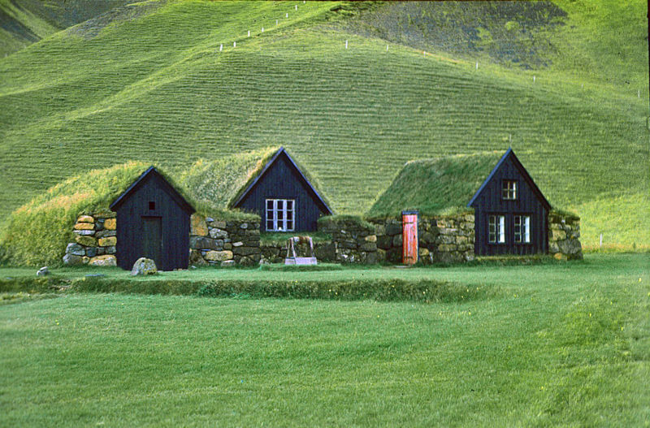 | 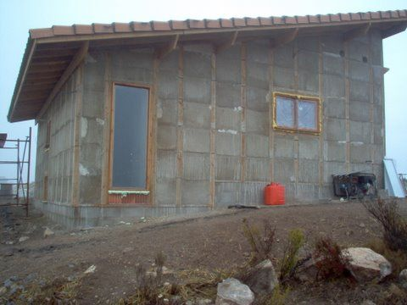

NOM :…………………………………………………………..Prénom :……………………………………Classe 6ème………
Ce livret t’est destiné. Tu vas suivre les consignes et le compléter au fur et à mesure pendant toute ta scolarité. Prends-en donc soin.

« Très tôt, l’enfant est bâtisseur : une cabane en bois dans une clairière, une boîte de carton dans le salon. Revivre avec les élèves cette impulsion et ce plaisir d’enfance pour dégager les fondamentaux d’une éducation à l’espace, à l’architecture, à la ville, tel est le propos de « cabanes. Construis ton aventure ! » »
Valèrie PICAUDE
www.artsculuture.education.fr

Une démarche de projet, qui suscite l’intérêt de l’élève, et qui correspond au programme de l’Académie des Sciences et de l’Académie de Technologie, fédérant les trois matières enseignées SVT, physique, et techno.
Proposer aux élèves de bâtir, c’est aussi les aider à construire un apprentissage à la démarche scientifique, faire découvrir les différents métiers du BTP, et les sensibiliser sur le développement durable.

En cinquième : démarche de projet autour de l’énergie.
- Comment produire une énergie renouvelable dans les habitations ?
- Comment maîtriser les énergies ?
www.technosciences-nancy.fr

M. K. BENMRAD. Professeur de science & technologie

QU’Y A-T’IL AUTOUR DE NOUS ?

Que percevons-nous autour de nous ?

Séance n° 1 : Pourquoi une maison ? Quels sont les matériaux de fabrication d’une habitation ?
Ce que tu vas apprendre : tu vas être un architecte. Tu vas identifier les fonctions d’usage de l’habitat et les matériaux de construction.

Activité n°1 : Les fonctions d’usage de l’habitat. Remue-méninges. (60 minutes)

Avec ton groupe, tu vas désigner un secrétaire, un animateur. Le secrétaire va prendre des notes, et l’animateur organise les débats.
- A tour de rôle, désigne un mot qui te fait penser à une habitation (10 minutes).
- Rassemble ceux qui se ressemblent et éliminent ceux qui ne désignent pas la fonction d’usage de l’habitation.
- Compte rendu oral : classons-les par ordre de priorité.

Synthèse : Les fonctions principales dans un habitat sont définies de la manière suivantes :
- Habiter et vivre.
- Se protéger des intempéries du climat et se chauffer.
- Se laver.
- Se nourrir.
- Se reposer.

………………………………………………………………………………………………………………………………………………..

Activité n°2 : « Il était une fois trois cochons………… ». (45 minutes).
Tu as déjà entendu ce conte, et regardé le dessin animé…..
- Explique en 10 lignes sur ton cahier d’expériences ce conte.
- Qui est l’auteur ?....................................................................................
- En quelle année l’a-t-il écrit ?.............................................................
- Pourquoi la maison en brique est-elle plus solide que la maison en paille ?
…………………………………………………………………………………………………………………………………………

Activité n°3 : Classement des matériaux de constructions par familles. (60 minutes).

Tu vas utiliser internet, et compléter le tableau ci-dessous.
G1 : maison. G2 bâtiment. G3 tente. G4 camping car.
Quelques règles à respecter lors d’une recherche :

- Tape les bons mots clés. Par exemple : « matériaux pour une maison »…
- Indique la source.
- fais un tri des résultats de tes recherches, évite les hors sujets.

Familles  Eléments | Métaux | Bois et dérivés | Verres et céramiques | Matières plastiques

Synthèse : Les maisons bâtiments tentes camping car utilisent essentiellement

comme matériaux pour le toit des matériaux étanches (toiles de laines de moutons pour les yourte, tuiles en argile ou en polyesters.

Les métaux sont utilisés pour les…………………………………………………………………………….

Les matières plastiques pour les……………………………………………………………………………

Le bois pour les ………………………………………………………………………………………………………….

Les verres et céramiques pour les ……………………………………………………………………………

Barre les mentions en italiques inutiles

Séance n°2 : Comment sont recyclées les maisons actuelles une fois détruites ?
Quel est l’impact sur l’environnement ?

Activité n°1 : Visite d’un centre de tri sur le recyclage des matériaux de construction. Complète par une recherche internet. (120 minutes).

- Comment sont valorisés les matériaux de construction ?

……………………………………………………………………………………………………………………………………………
……………………………………………………………………………………………………………………………………………
- Quels sont ceux qui ne peuvent pas être recyclés et pourquoi ?

……………………………………………………………………………………………………………………………………………
……………………………………………………………………………………………………………………………………………

- A combien (en proportion) les matériaux de constructions représentent-ils comme déchets par rapport à la totalité des déchets produits par l’Homme ? ¼, ½, ¾ ?

……………………………………………………………………………………………………………………………………………

- Que provoquent ces déchets une fois stockés avant d’être recyclés ? (nappe phréatique).

………………………………………………………………………………………………………………………………………………….
………………………………………………………………………………………………………………………………………………….
…………………………………………………………………………………………………………………………………………………

Synthèse : …………………………………………………………………………………………………………………………
………………………………………………………………………………………………………………………………………………
………………………………………………………………………………………………………………………………………………

Séance n°3 : Qu’est-ce qui va ensemble ?
Activité : Le remue méninges autour de la matière et des matériaux. (60 minutes).
- De la même manière que précédemment, avec ton groupe tu vas citer un objet naturel ou construit par l’Homme (tour de table). (20 minutes).
- Peut-on les regrouper ensemble ? Comment ? (Débat classe entière).
- Faisons un croquis parlant.

Croquis :

Synthèse : …………………………………………………………………………………………………………………………
………………………………………………………………………………………………………………………………………………
………………………………………………………………………………………………………………………………………………

……………………………………………………………………………………………………………………………………………..

Séance n° 4 : Ce récipient est-il vide ?

Tu vas être un physicien chimiste et réaliser une petite expérience. Après avoir observé, tu vas essayer d’interpréter ton expérience.

Activité : Mise en évidence de la matérialité de l’air. (60 minutes).
Matériels à ta disposition : Cristallisoir :

Bouteille en plastique.
Ballon de baudruche.

Protocole expérimental (comme pour une recette de cuisine).
- Verse de l’eau chaude dans le cristallisoir.
- Mets un ballon de baudruche sur le goulot de la bouteille vide.
- plonge verticalement ta bouteille dans l’eau du cristallisoir et attends 3 minutes.
- Qu s’est-il passé ?
Observations :
…………………………………………………………………………………………………………………………………………………
…………………………………………………………………………………………………………………………………………………
………………………………………………………………………………………………………………………………………………..
………………………………………………………………………………………………………………………………………………..

Interprétations en groupe :
…………………………………………………………………………………………………………………………………………………
…………………………………………………………………………………………………………………………………………………
………………………………………………………………………………………………………………………………………………..

Synthèse : …………………………………………………………………………………………………………………………
………………………………………………………………………………………………………………………………………………
………………………………………………………………………………………………………………………………………………

Séance n°5 : Avec quels matériaux étaient construites les habitations de jadis ?

Activité : Découverte des habitations dans le monde. (60 minutes).

En faisant une recherche documentaire et internet, tu vas classer les principaux matériaux, qui constituaient l’habitat avant le 19ème siècle. Complète le tableau suivant :

Continents  Matériaux | Afrique | Europe | Amérique du nord | Australie

Europe :http://www.bevoelkerungsschutz.admin.ch/internet/bs/fr/home/themen/kgs/publikationen_kgs/merkblatt/wohnhaus_i_und_ii.ContentPar.0001.DownloadFile.tmp/wohnhausIf.pdf

Afrique : http://afrique-du-nord.com/article.php3?id_article=272
Les vestiges de la forteresse en terre datent du 13é siècle et dominent le centre-ville. Les maisons traditionnelles faites de troncs de palmiers et de ...
afrique-du-nord.com/article.php3?id_article=272

Amérique :http://calypso.bib.umontreal.ca/cdm4/item_viewer.php?CISOROOT=/_diame&CISOPTR=1663&CISOBOX=1&REC=5

http://lesindiensdenormandie.nuxit.net/lespeuples.htm

Australie : http://www.australie.com.au/informations/histoire/aborigenes.html

- Pourquoi avaient-ils choisi ces matériaux de construction ?

…………………………………………………………………………………………………………………………………………………

…………………………………………………………………………………………………………………………………………………

…………………………………………………………………………………………………………………………………………………

- Exposé oral (5 minutes par groupe).

Synthèse : …………………………………………………………………………………………………………………………
………………………………………………………………………………………………………………………………………………
………………………………………………………………………………………………………………………………………………

……………………………………………………………………………………………………………………………………………….

Séance n°6 : Cette eau est-elle pure ?

Activité n°1 : Distinguer les différents constituants d’un mélange. (15 minutes).
Tu vois différents béchers numérotés. Avec tes sens (l’ouie, la vue, l’odorat….), tu vas retrouver les différents mélanges. Il est interdit de boire. Relie par des flèches.

Bécher n°1 Bécher n°2 Bécher n°3 Bécher n°4 Bécher n°5 Bécher n°6

Eau boueuse Eau sucrée Eau du robinet Eau distillée eau minérale sirop

Activité n°2 : Quel est le bécher qui contient de l’eau pure ou distillée ? (75 minutes)

Quelques définitions pour t’aider.
Un constituant est une substance qui entre dans la composition d’un mélange.
Une eau minérale est une eau qui contient des sels minéraux (« petits grains » invisible à l’œil nu).
Une eau distillée est une eau dépourvue de toutes autres constituants (sels minéraux et autres….).
Une vaporisation est le passage de l’état liquide à l’état gazeux.

Propose une expérience, représente un croquis avec les annotations.

Conclusion de ton expérience.

………………………………………………………………………………………………………………………………………………….
………………………………………………………………………………………………………………………………………………….
………………………………………………………………………………………………………………………………………………….

Synthèse : …………………………………………………………………………………………………………………………
………………………………………………………………………………………………………………………………………………
………………………………………………………………………………………………………………………………………………

……………………………………………………………………………………………………………………………………………….

Séance n°7 : Qu’y a t-il au delà de la Terre ? Allo la Terre, ici la Lune…
Matériels à ta disposition : Carton peint en noir à l’intérieur, lampe de poche, deux sphères de volume différent……………………………………… ;
Activité n°1 : (G1, G3). Pourquoi voit-on mieux la Lune que Jupiter alors que Jupiter est bien plus grosse que la Lune ? ……………………………………………………………………
…………………………………………………………………………………………………………………………………………………

(G2, G4). Pourquoi ne voit-on pas le Soleil pendant la nuit ?..........................................
………………………………………………………………………………………………………………………………………………….

Hypothèse de départ :………………………………………………………………………………………………………

………………………………………………………………………………………………………………………………………………….

Expérience permettant de vérifier ton hypothèse : fais un croquis avec des annotations.

Conclusion de ton expérience : …………………………………………………………………………………………

…………………………………………………………………………………………………………………………………………………

Validation ou non de ton hypothèse : Ton hypothèse de départ est-elle juste ? Sinon propose une autre hypothèse ?..............................................................................

………………………………………………………………………………………………………………………………………………

Synthèse : …………………………………………………………………………………………………………………………
………………………………………………………………………………………………………………………………………………
………………………………………………………………………………………………………………………………………………

Y’a-t-il une alternative dans les constructions des toitures et des murs ?
Séance n°8 : Quels sont les effets dus à la végétalisation des toitures ?

Activité n°1 : Recherche des effets bénéfiques de la végétalisation des toitures. (30 minutes)
Tu vas regarder plusieurs reportages sur internet en te rendant sur le site à l’adresse suivante. Ecoute attentivement.
http://www.youtube.com/watch?v=cA4i0xgac3M
Questions :
- Cite tous les avantages de posséder un toit végétal :

Le confort de la maison :………………………………………………………………………………………………
…………………………………………………………………………………………………………………………………………….
……………………………………………………………………………………………………………………………………………..
……………………………………………………………………………………………………………………………………………

La planète : ……………………………………………………………………………………………………………………
…………………………………………………………………………………………………………………………………………..
………………………………………………………………………………………………………………………………………….

- Quelles sont les plantes utilisées et pourquoi?..............................................

…………………………………………………………………………………………………………………………………………….

- Quels sont les pays qui pratiquent le plus ce type de toiture ?
……………………………………………………………………………………………………………………………………………

Activité n°2 : Prise de température : (20 minutes).
Tu as plusieurs herbiers, relève les températures du sol et celle de l’air.
Température du sol :……………………………………………………………………………………….
Température de l’air : ……………………..°C.
Que constates tu ?..............................................................................................................

Que peux tu en déduire ?.......................................................................................................

Activité n°3 : Rétention d’eau. (120 minutes).
Démarche d’investigation : Lequel de ces sols retient mieux l’eau ? Tu vas composer le sol toi-même en mélangeant si tu veux.
Matériels :
3 bouteilles en plastique. Terre, sable, Sédum.

Hypothèse de départ :………………………………………………………………………………………………………

………………………………………………………………………………………………………………………………………………….

Expérience permettant de vérifier ton hypothèse : fais un croquis avec des annotations.

Conclusion de ton expérience : …………………………………………………………………………………………

…………………………………………………………………………………………………………………………………………………

Validation ou non de ton hypothèse : Ton hypothèse de départ est-elle juste ? Sinon propose une autre hypothèse ?..............................................................................

………………………………………………………………………………………………………………………………………………

Synthèse : …………………………………………………………………………………………………………………………
………………………………………………………………………………………………………………………………………………
………………………………………………………………………………………………………………………………………………

Séance n°9 : Y’a t-il de l’eau dans l’air ? Quels sont les effets sur la santé ?

Activité n°1 : Sortie au centre de météorologie. (2h)
Remercie M. Kluska de nous recevoir aimablement.

Explique en quelques lignes les différents relevés effectués :

…………………………………………………………………………………………………………………………………………………..
…………………………………………………………………………………………………………………………………………………..
…………………………………………………………………………………………………………………………………………………..
…………………………………………………………………………………………………………………………………………………..
…………………………………………………………………………………………………………………………………………………..

…………………………………………………………………………………………………………………………………………………

Activité n°2 : Effets du manque ou de l’excès d’humidité dans les habitations.
Par une recherche internet et documentaire, complète le tableau suivant :(60 minutes).

Maladies et champignons | Moisissure | Asthme | Excès de microbes
Origines

LA MATIERE, DE QUOI S’AGIT-IL ?
QUELS MATERIAUX CHOISIRENT POUR SE PROTEGER DU FROID, DU VENT, DE LA PLUIE ?...................

Séance n°10 : La matière est-elle organisée ?

Activité : Comment est constitué un cristal de sel ? Quelle différence où point commun entre un caillou et le grain de sel ? (120 minutes).

Observe au microscope un grain de sel, et fais un croquis.

Quel est le grossissement noté sur l’oculaire ?..x................

Que constates-tu ?............................................................................

……………………………………………………………………………………………………………..

Touche et regarde, frotte le caillou. Quelle différence fais-tu avec le grain ?

………………………………………………………………………………………………………………………………………..

…………………………………………………………………………………………………………………………………………

…………………………………………………………………………………………………………………………………………

Synthèse : …………………………………………………………………………………………………………………………
………………………………………………………………………………………………………………………………………………
………………………………………………………………………………………………………………………………………………

Séance n°11 : L’eau est-elle source de vie ?

Activité : Y’a t-il de l’eau dans les plantes ? Démarche d’investigation (120 minutes)
Imagine une expérience qui puisse répondre à cette question ?
Réalise le protocole expérimental :
- ………………………………………………………………………………………………………………………

- ……………………………………………………………………………………………………………………….

- ………………………………………………………………………………………………………………………

- ……………………………………………………………………………………………………………………..

- ……………………………………………………………………………………………………………………….

Croquis :

Validation de ton hypothèse :………………………………………………………………………………….

Conclusion :…………………………………………………………………………………………………………………..

Synthèse : …………………………………………………………………………………………………………………………
………………………………………………………………………………………………………………………………………………
………………………………………………………………………………………………………………………………………………

Séance n°12 : Quels sont les différents états de l’eau ?

Activité : Identifier les trois états de l’eau dans la nature.

Activité documentaire : Observe ce dessin et réponds aux questions dans ton cahier d’expériences : Tu as 20 minutes.

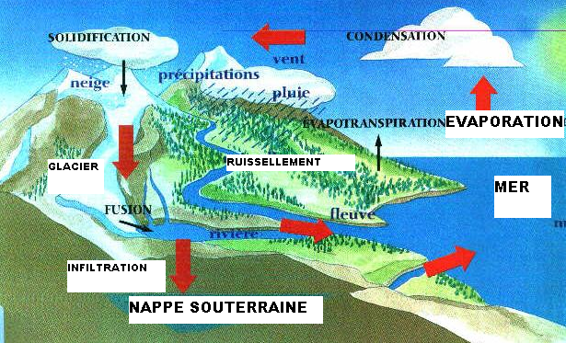
- Quels sont les différents mots du dessin qui désignent de l’eau ?
- Quels sont les deux états physiques de l’eau visibles sur le document ?
- A quel changement d’état la vaporisation correspond-elle ? Retrouve sur le dessin le nom du changement d’état inverse.
- A quel changement d’état la fusion correspond-elle ? Quel est le nom du changement inverse ?
- D’après le dessin, par combien d’états successifs une goutte d’eau de l’océan peut-elle passer avant de revenir dans l’océan ?

Synthèse : L’eau existe sous trois états : Etat solide (neige, glace…..), état liquide (pluie…), état gazeux (vapeur d’eau……….). Dans la nature, l’eau ne disparaît pas, elle décrit un cycle en passant d ‘un état à un autre avant de revenir à l’état initial.

Séance n° 13 : Quelles sont les propriétés des matériaux de construction ? Etude qualitative.

Activité n°1 : Le taux de saturation en eau. Démarche d’investigation. (75 minutes)
Il indique la quantité d’eau qu’un matériau peut absorber ? (En % du volume).

Tu as 4 éléments à ta disposition : carton ondulé, coton, mouchoir, éponge.
Imagine une expérience permettant de savoir lequel de ces éléments a absorbé le plus d’eau. Je te laisse le soin de réfléchir aux matériels.

Hypothèse de départ : ……………………………………………………………………………………………..

Expérience permettant de valider mon hypothèse :

Conclusion : ………………………………………………………………………………………………………………..

Validation de l’hypothèse de départ : …………………………………………………………………….

Classement : Du plus absorbant au moins absorbant :
1………………………..…2……………………………...3……………………….4…………………………….

Généralisation aux matériaux de construction :…………………………………………………………….
………………………………………………………………………………………………………………………………………………….
………………………………………………………………………………………………………………………………………………….
………………………………………………………………………………………………………………………………………………….

Activité n°2 : La capacité thermique. (60 minutes).

C’est la capacité qu’un matériau emmagasine de la chaleur. Regarde la vidéo en allant sur l’adresse suivante au sujet d’une maison passive :
http://www.youtube.com/watch?v=ZrakzBf-C7c&NR=1

- Pourquoi ne disposent-ils pas de moyen habituel de chauffage ?......................
……………………………………………………………………………………………………………………………………………..

- Comment est chauffée la maison ? ………………………………………………………………………

- Grâce aux quels éléments ?.......................................................................................

- De quels matériaux sont construits les murs et pourquoi ?...............................

…………………………………………………………………………………………………………………………………………….

Synthèse : …………………………………………………………………………………………………………………………
………………………………………………………………………………………………………………………………………………
………………………………………………………………………………………………………………………………………………

Activité n°3 : La conductivité thermique d’un matériau. Démarche d’investigation.
C’est le fait de savoir si un matériau conduit bien la chaleur. (60 minutes).
Imagine avec ton groupe, lequel de ces échantillons conduit mieux la chaleur, et donc et peu isolant. Et nous en débattrons ensemble. Que le meilleur groupe gagne !
Matériels : sèche cheveux, thermomètre.
Matériaux : Tube en PVC, liège, bois, verre, acier,
Expérience G……..

Validation de ton hypothèse :………………………………………………………………………………………..

Conclusion:……………………………………………………………………………………………………………………………

……………………………………………………………………………………………………………………………………………….

Activité n°3 : Caractériser les masses volumiques des solides homogènes.

- Démarche d’investigation : situation déclenchante : la berceuse. « Maman les petits bateaux qui vont sur l’eau ont-ils des jambes ? »
Tu as 60 minutes ;

Hypothèse de départ :

Protocole expérimental :

Conclusion de l’expérience :

Validation ou non de l’hypothèse de départ :

Conclusion :

- Calcul des masses volumiques : fait le calcul et compare les masses volumiques du polystyrène et de l’eau. Complète le tableau (20 minutes).

Masse volumique du polystyrène | Masse volumique de l’eau
M= | M=
V= | V=
M  =……………………g/cm3.  V | M  =……………………g/cm3.  V

Synthèse : ………………………………………………………………………………………………………………….
…………………………………………………………………………………………………………………………………………

…………………………………………………………….................................................................................

Des indices pour t’aider…….

Un cristallisoir
Du polystyrène | 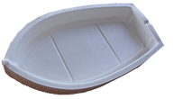
Une balance de précision | 

Protocole expérimental

Séance n°14 : Recyclage ; Pourquoi doit-on trier les matériaux ?

Visite du centre de valorisation des déchets à Ludres.

Activité : Comment agir pour la sauvegarde de notre Planète ? (2h30).

Après ta visite, réponds aux questions suivantes :
- Que fait-on des déchets ménagers ? Comment sont-ils valorisés ?
- Quels sont les matériaux recyclés ?
- Comment sont-ils triés ? et par qui ?
- Que fait-on de la mâche fer ?
- Quelles sont les solutions permettant de réduire nos déchets ?

Séance n°15 : Quelles sont les conséquences du gèle dans les différents matériaux de construction ? Démarche d’investigation.

Situation déclenchante : un film documentaire sur la fonte des glaces au pôle nord.
Activité : la glace occupe t’elle un volume plus grand que l’eau ? (120 minutes).

Hypothèse de départ :

………………………………………………………………………………………………………………………………
Protocole expérimental permettant de vérifier ton hypothèse : fais un croquis de ton montage et explique :

Conclusion de l’expérience :…………………………………………………………………………………………….

………………………………………………………………………………………………………………………………………………

Validation ou non de ton hypothèse :…………………………………………………………………………..

Synthèse : le volume d’eau qui se solidifie augmente diminue.(Barre les mentions inutiles)…………………………………………………………………………………………………………………………..
……………………………………………………………………………………………………………………………………….

LA MATIERE PEUT-ELLE CHANGER AU COURS DU TEMPS ?

Séance n°15 : Comment sont façonnés les matériaux ?

Problématique : | Quels sont les matériaux qui se déforment à froid ?
Ce que je vais apprendre | Reconnaître et nommer par grandes familles, les matériaux utilisés en indiquant leur aptitude au façonnage, leur résistance à la corrosion et leur impact sur l’environnement.
Ce que je dois savoir avant de commencer la séance d’activité : | Famille de matériaux  Savoir utiliser les machines outils (plieuse, étaux….).

GROUPE N°…..
Activité n°1 : Tu as à ta disposition différents outillages, et un échantillon des quatre familles de matériaux.
Durée : 5 minutes
- Propose une hypothèse :
……………………………………………………………………………………………………………………………………………..
- Propose une expérience permettant de vérifier ton hypothèse :
Réalise un croquis avec des annotations :
Durée : 10 minutes

- Propose une conclusion de votre expérience. ton hypothèse de départ est-elle vérifiée ?
……………………………………………………………………………………………………………………………………..

Synthèse : …………………………………………………………………………………………………………………

………………………………………………………………………………………………………………………………………..

Activité n°2 : Tu vas rechercher les bonnes proportions pour réaliser une bonne terre crue. (2h)
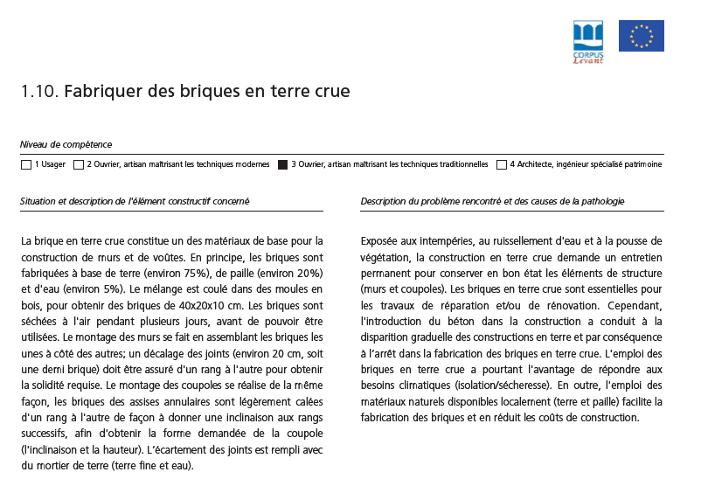

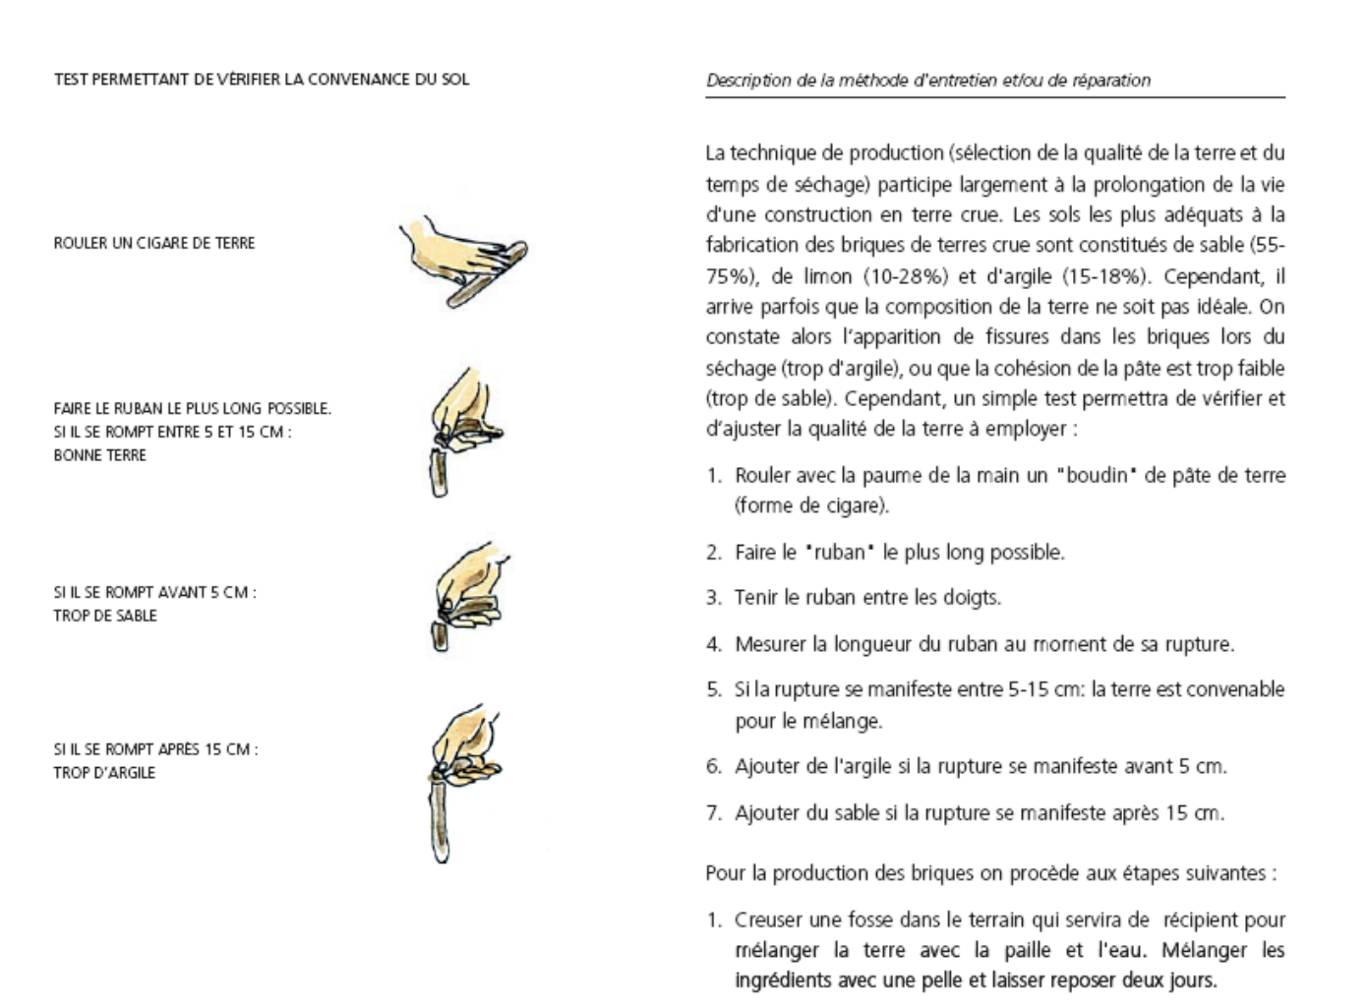

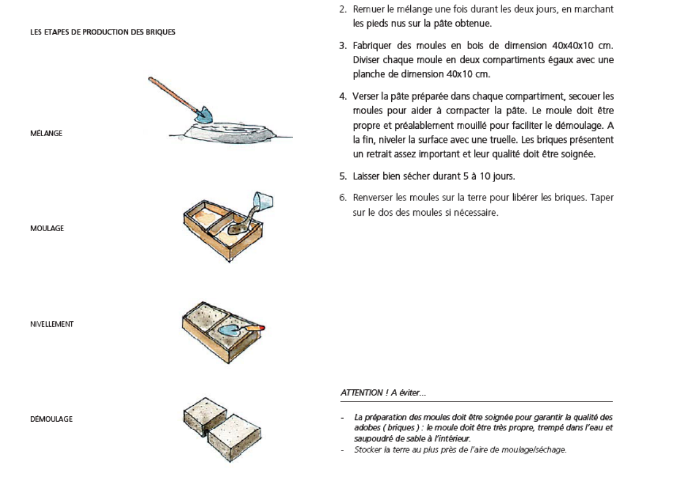

Séance n°16 : Quels sont les éléments liants naturels ?

Activité n°1 : Un château de sable. (60 minutes).

Défi : tu vas faire une paroi verticale la plus haute possible avec du sable sec.
Prends une photo et mesure l’angle sur l’écran de l’ordinateur ? Quel est cet angle ?............................................°

Refais la même expérience, cette fois ci avec du sable mouillé.
Mesure cet angle :………………………………°

Que déduis-tu au sujet de l’eau ?..............................................................................

………………………………………………………………………………………………………………………………………..

Activité n°2 : Recherche historique d’éléments liants naturels dans les métiers de construction. (60 minutes).

Par une recherche internet et au cdi, cite tous les éléments liants naturels : (indique les sources) ;
- ………………………………………………………………………………………………………

- ……………………………………………………………………………………………………….

- ……………………………………………………………………………………………………….

- ……………………………………………………………………………………………………….

- ………………………………………………………………………………………………………...

Activité n° 3 : L’Homme imite les animaux. (60 minutes).

L’Homme est observateur de son environnement et s’inspire de l’ingéniosité de la nature.
As-tu une « âme » de naturaliste ?..............................

Comment font les hirondelles G.., abeilles G.., Thermites G.., fourmis G.., pour construire leur habitation ?................................................................................................

…………………………………………………………………………………………………………………………………………………..

…………………………………………………………………………………………………………………………………………………..

…………………………………………………………………………………………………………………………………………………..

…………………………………………………………………………………………………………………………………………………..

Synthèse : …………………………………………………………………………………………………………………

………………………………………………………………………………………………………………………………………..

…………………………………………………………………………………………………………………………………………

………………………………………………………………………………………………………………………………………….

COMMENT L’HOMME UTILISE-T-IL LA MATIERE A SON PROFIT ?
REALISATION DE LA MAQUETTE DE L’HABITAT ECOLOGIQUE

Séance n°17 : On a à construire une maison, que fait-on ? Comment fait-on ? Par quoi commence-t-on ?................... Démarche de résolution de problème. Antériorités. Intervention d’un architecte. Choix du terrain, position de la maison…………………….

Activité n°1 : Ecole d’architecture. (3h)

Résultats du débat : …………………………………………………………………………………………………………….
…………………………………………………………………………………………………………………………………………………..
…………………………………………………………………………………………………………………………………………………
…………………………………………………………………………………………………………………………………………………..
…………………………………………………………………………………………………………………………………………………..
…………………………………………………………………………………………………………………………………………………..
…………………………………………………………………………………………………………………………………………………..
………………………………………………………………………………………………………………………………………………….
………………………………………………………………………………………………………………………………………………….
…………………………………………………………………………………………………………………………………………………
…………………………………………………………………………………………………………………………………………………
…………………………………………………………………………………………………………………………………………………
Activité n°2 : Complète l ‘organigramme de fabrication dans le dossier technique de la maquette de l’habitat écologique. (60 minutes).

Activité n°3 : Réalisation de la maquette. (5 semaines). Suis les instructions contenues dans le dossier technique.

Activité n°4 : Recyclage de l’habitat. Impact sur l’environnement. (60 minutes)

Matériaux | Eléments | Se recyclent en…………………………

Impression générale sur ce projet :

- Qu’y a t-il autour de nous ?

- Pourquoi une maison ? Quels sont les matériaux de fabrication d’une habitation? P.3-4
- Comment sont recyclées les maisons actuelles une fois détruites ? Quel est l’impact sur l’environnement ? P.5
- Qu’est-ce qui va ensemble ? P.6
- Ce récipient est-il vide ? P.7
- Avec quels matériaux étaient construites les habitations de jadis ? P.8-9
- Cette eau est-elle pure ? P.10-11
- Qu’y a t-il au delà de la Terre ? P.12
- Quels sont les effets dus à la végétalisation des toitures ? P.13-14
- Y’a t-il de l’eau dans l’air ? Quels sont les effets sur la santé ? P.15

- La matière, de quoi s’agit-il ? Quels matériaux choisirent pour se protéger du froid ? Du vent ? De la pluie ?..................

- La matière est-elle organisée ? P.16
- L’eau est-elle source de vie ? P.17
- Quels sont les différents états de l’eau ? P.18
- Quelles sont les propriétés des matériaux de construction ? Etude qualitative. P.19-20- 21-22
- Recyclage ; Pourquoi doit-on trier les matériaux ? P.23
- Quelles sont les conséquences du gèle dans les différents matériaux de construction ? P.23

- La matière peut-elle changer au cours du temps ?

- Comment sont façonnés les matériaux ? P.24-25-26
- Quels sont les éléments liants naturels ? P.26-27

- Comment l’Homme utilise-t-il la matière à son profit ? Réalisation de la maquette de l’habitat écologique.

- On a à construire une maison, que fait-on ? Comment fait-on ? Par quoi commence-t-on ? P.28-29

